Р О С С И Й С К А Я Ф Е Д Е Р А Ц И Я

И Р К У Т С К А Я О Б Л А С Т Ь

К И Р Е Н С К И Й Р А Й О Н

АДМИНИСТРАЦИЯ

АЛЕКСЕЕВСКОГО МУНИЦИПАЛЬНОГО ОБРАЗОВАНИЯ

ПОСТАНОВЛЕНИЕ № 115

20.12.2018 г. п. Алексеевск

« О признании многоквартирных домов аварийными и непригодными для проживания»

В соответствии с Постановлением Правительства РФ от 28.01.2006 г. № 47 «Об утверждении Положения о признании помещения жилым помещением, жилого помещения непригодным для проживания и многоквартирного дома аварийным и подлежащим сносу», на основании заключения межведомственной комиссии по признанию помещения жилым помещением, жилого помещения непригодным для проживания и многоквартирного дома аварийным и подлежащим сносу, назначенной распоряжением администрации Алексеевского муниципального образования № 3 от 12.01.2015 года, Уставом Алексеевского муниципального образования.

ПОСТАНОВЛЯЕТ:
- Признать многоквартирные жилые дома, расположенные по адресу:
- Иркутская область, Киренский район, р.п. Алексеевск, квартал Речников, дом 1,
- Иркутская область, Киренский район, р.п. Алексеевск, квартал Речников, дом 5,
- Иркутская область, Киренский район, р.п. Алексеевск, улица Школьная, дом 4,
- Иркутская область, Киренский район, р.п. Алексеевск, улица Школьная, дом 5.
не подлежащими ремонту, аварийными и непригодными для проживания.

- Опубликовать настоящее постановление в муниципальной газете “Вестник» и разместить на официальном сайте Алексеевского муниципального образования.
- Контроль за исполнением настоящего постановления оставляю за собой.

Глава Алексеевского  муниципального образования | 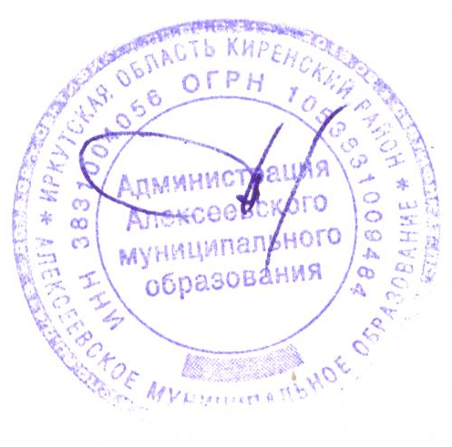 | А.М. Селиванов

